توربينات الرياح
إعداد: الباحث الاقتصادي مريم خميس

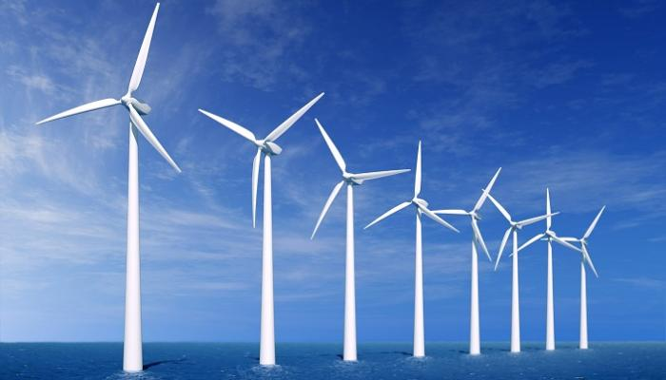

الفهرس
- مقدمة حول توربينات الرياح
- تعريف توربينات الرياح.........................................................3
- طاقة الرياح في لبنان
- فرص السوق......................................................................6
- التحليل الرباعي للمشروع.......................................................7
- تحليل البيئة الخارجية............................................................8
- عملية صناعة توربينات الرياح
- مكونات توربين الهواء....................................................... 10
- عملية التصنيع..................................................................11
- الطبيعة والظروف الملائمة للمشروع......................................11
- اليد العاملة......................................................................12
- كلفة المشروع..........................................................................12
- تمويل المشروع........................................................................14
- تحليل النتائج............................................................................15
- الاستنتاج................................................................................15
- الخاتمة...................................................................................16
- جداول مرفقة...........................................................................18

مقدمة حول توربينات الرياح
تعريف توربينات الرياح ونبذة عن تاريخها
طاقة الرياح هي شكل من أشكال الطاقة الّتي تقوم فيها التوربينات بتحويل الطاقة الحركية للرياح إلى طاقة ميكانيكية أو كهربائية يمكن استخدامها في توليد الطاقة. بمعنى آخر تُستخدم توربينات الرياح لاستخراج الرياح وتوليد الطاقة الكهربائية منها. فما يقارب من 2% من ضوء الشمس يسقط على سطح الكرة الأرضية يتحول إلى طاقة حركة للرياح. وهذه الكمية تُعتبر كمية كبيرة جداً من الطاقة، وتفيض عن حاجة العالم من الاستهلاك.
بدأ استخدام طاقة الرياح منذ حوالي ألفي سنة بهدف طحن الحبوب وضخ المياه. وانتشر استخدام هذا النوع من الطّاقة في الكثير من الحضارات القديمة، حيث الأنهار والحقول وكذلك في الأماكن القاحلة لضخ المياه للمواشي.
ولكن منذ أواخر القرن التاسع عشر طرأ تحوّلاً على استخدام طاقة الرياح، فلم تبقَ مجرد طاقة حركية بل تمّ تحويلها إلى طاقة كهربائية قابلة للتخزين.
ففي عام 1887 تمّ إنشاء أول طاحونة هواء في اسكتلندا لإنتاج الطاقة الكهربائيّة على يد البروفيسور جيمس بليث من معهد أندرسون، حيث كان ارتفاع الطاحونة عشرة أمتار، وتشكلت شفرات مروحتها من القماش، وكانت تعمل في شحن بطاريات طورها الفرنسي كاميل ألفونس فور لإنارة كوخ دخل التاريخ على أنّه أوّل بيت تمّت إنارته بكهرباء الرياح. وعرض بليث آنذاك استخدام الفائض من الكهرباء لإنارة الشوارع المجاورة، ولكنّ السكان رفضوا خوفاً من هذا الاختراع الجديد والغريب.
ومنذ ذلك الوقت، أصبحت تكنولوجيا طاقة الرياح تتطور لتُستَخدم في إنارة المنازل والمصانع، فاختلفت أحجامها وتعددت أنواعها، فهي تنقسم إلى نوعين:
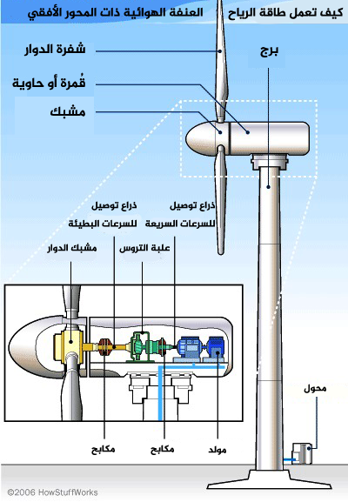
- التوربينات أفقية المحور وهي الأشهر وتعرف بطواحين الهواء، هذا النوع يحتاج إلى مساحات واسعة وسرعات رياح عالية.

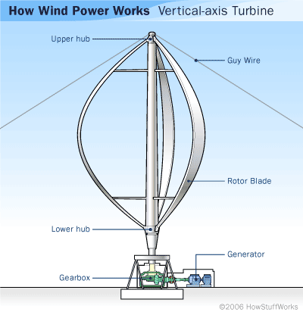
- توربينات رأسيّة المحور وهي أنواع صغيرة تعمل بسرعات رياح قليلة، تبدأ من خمسة أمتار لكلّ ثانية واحدة ويمكن تركيبها للمنازل والمكاتب الإداريّة.

هناك طريقتين لتوصيل طاقة الرياح:
- الطريقة الأولى تسمى On-grid حيث يتمّ توصيلها مباشرة بشبكة الكهرباء، ولكن كما نعلم في لبنان لا يوجد كهرباء أربع وعشرون ساعة، ولكن تبقى طاقة الرياح تعمل بسبب وجود الرياح دائما.
- الطريقة الثانية تسمى Off-grid حيث لا يتم توصيلها مباشرة بالشبكة، وبالتالي نكون بحاجة إلى وجود بطاريات لتخزين الطاقة، وهذا سيزيد من الكلفة.
وبالتالي يمكن استخدام أيًّ من الطريقتين إلّا في الحالات التي يكون فيها المكان المُراد تزويده بطاقة الرياح غير متصل بشبكة الكهرباء فنكون مضطرين لاستعمال طريقة الـ Off-grid.
تُعدّ طاقة الرياح من أكثر الطاقات النظيفة والصديقة للبيئة، وهي ذات فعالية كبيرة فقد تعطي طاقة تصل إلى 40% وهي ذات وفر عالي.
تتمتع طاقة الرياح بخصائص مميزة نذكرمنها:
- مصدر مجاني لتوليد الطاقة الكهربائية
- مصدر دائم ومتجدد لتوليد الطاقة
- تكلفة صيانته متدنية جداً لدرجة قد تكون معدومة
- مصدر طاقة نظيف لا يسبب تلوث الهواء
بالمقابل هناك بعض المساوئ لطاقة الرياح لا سيما الكبيرة منها:
- توربينات الرياح الكبيرة قد يشوه منظرها منظر الطبيعة
- توربينات الرياح الكبيرة والمرتفعة قد تؤذي بعض أنواع الطيور
- التوربينات الكبيرة تحتاج لمواقع كبيرة وواسعة وبعيدة عن الناس لأنها تسبب الضجة
وفي دراستي سأتناول التوربينات صغيرة الحجم أي الرأسيّة المحور لأنّ التوربينات الكبيرة لن تفيدنا. فمشاريع الطّاقة الكبيرة غير مجدية لنا حيث أنّ كلفتها باهظة، والأهمّ من ذلك أنّ عمليّة نقل التوربينات الكبيرة صعبة ومكلفة لا سيّما في ظلّ عدم وجود بنية تحتيّة مجهزة، حيث يبلغ طول الشّفرة للتوربينة الكبيرة 90 متراً بحسب التكنولوجيا القديمة، أمّا طبقاً للتكنولوجيا الحديثة أصبحت تُقسم إلى قسمين فيبلغ طول الشفرة خمس وأربعون متراً ممّا يخلق صعوبة كبيرة في نقلها.
طاقة الرياح في لبنان
فرص السوق
لطالما واجه لبنان مشاكل بسبب أزمة الكهرباء الّتي امتدّت منذ تسعينيات القرن الماضي، والّتي لم تنجح السّياسات الحكومية بحلّها؛ فقد تحمّلت خزينة الدّولة أعباء ضخمة لدعم محطات توليد الطّاقة بسبب ارتفاع أسعار النفط؛ فبحسب البنك الدولي فإنّ 70% من إجمالي إنفاق الدولة في العام 2015 كان دعماً لمؤسسة كهرباء لبنان. هذا عدا عن إهمال صيانة مصانع توليد الطّاقة ومشاكل سرقة أسلاك الكهرباء، إضافةً إلى فقدان التيار الكهربائي في أوقات الذّروة كالحرّ والبرد الشديدين بسبب تحميل الشبكة طاقة ضخمة جداً.
كلّ هذه الأسباب وغيرها دفعت للبحث عن طاقة بديلة للنفط لتوليد الكهرباء، فوقّعت وزارة الطاقة سنة 2018 إتّفاقية تفاهم مع شركات الكهرباء في لبنان لتوليد الكهرباء بواسطة الرياح.
وكان هناك توجهاً لإنتاج 12% من الطاقة الكهربائيّة من مصادر الطّاقة النظيفة سنة 2020، حيث اطّلعنا على مشروع يتضمّن تأمين الكهرباء لنحو مئة ألف منزل من خلال تأمين 68 ميغاواط من طاقة الرياح. وتُقَدَّر حاجة لبنان من الكهرباء بحسب الدراسات بحوالي 2350 ميغاواط. حيث يسعى المشروع للوصول إلى ربطه بشبكة مؤسسة كهرباء لبنان لشراء الطاقة بثمن قليل جداً نسبةً لما تدفعه للبواخر وغيرها.
وقد وقع الاختيار على منطقة عكار لما يميّزها من رياح شديدة تصل سرعتها إلى نحو تسعة أمتار في الثّانية وهو مناسب تماماً لاستثمار طاقة الرياح فيه. فمن خلال دراسة أجرتها شركة فرنسية تبيّن أنّ المعدّل الأنسب للرياح هو 4.5-5 درجات؛ علماً أنّ طاقة الرياح تعمل بين هذه الدرجات 3-25 متر/الثانية، وبعد ثلاث سنوات من التّجارب تبيّن أنّ النّسبة المتوفّرة في سهل عكّار هي سبع درجات، وبالتّالي هي بيئة مناسبة جداً وبإمتياز لتوليد طاقة الرياح. وكان من المخطط أن ينطلق المشروع في منتصف السنة الحالية.
بعيداً عن المشاريع الّتي تسعى الدولة اللّبنانية لتنفيذها في مجال الطاقة، فقد بدأ بعض المواطنين بمبادرات فردية فبحثوا عن مصادر طاقة بديلة لتخفيف عبء فواتير الكهرباء عن كاهلهم وللحدّ من اضطراب وعدم ثبات التّيار الكهربائي سواء من مؤسسة كهرباء لبنان أو من موزّعي الطّاقة المحليين.
فنجد في بعض البلدات والمناطق المكشوفة للرياح تجارب عن هذه الطّاقة النظيفة، منها ما تمّ إنتاجه في ورشات محلية ومنهم من قام باستيراد ما يحتاجه للمشروع من الخارج.
وبالرغم من أنّ انتشار طاقة الرياح لا يزال متواضعاً في لبنان، إلّا أنّه من المؤكّد إمكانيّة وجود سوق واسعة له نظراً لكلفته المتواضعة وإنتاجيته الكافية للحاجات المنزلية.
وبالتّالي يجب أن نعمل جاهدين على التخطيط لبناء هذه الصناعة محلياً والتشجيع على استعمالها بما لديها من أثر إيجابي على البيئة والإنسان والدولة والاقتصاد على حدّ سواء.
التحليل الرباعي (SWOT) للمشروع
نقاط القوة  نقاط القوة | - طاقة نظيفة مستقلة عن الوقود والمياه لتوليد الكهرباء  - الحد من انبعاث الغازات الدفيئة  - مشروع صغير يمكن البدء فيه في مجتمع صغير وتعزيزه عند الحاجة  - انخفاض تكاليف التشغيل والصيانة بالمقارنة مع مصادر أخرى  - توفر المواد الأولية  - وجود المساحات المطلوبة للمشروع  - إمكانية تكييف توربينات الرياح مع المناخ القاسي  - توفر البنية التحتية المطلوبة للتوربينات الصغيرة
نقاط الضعف | - معدل توليد الطاقة من مزارع الرياح تشكّل 40% والباقي يجب تحصيله من الشبكة  - طريقة غير شائعة لانتاج الطاقة قد تلاقي اعتراض من الأفراد
الفرص | - إمكانية الإستفادة من التكنولوجيا المتطورة  - إنتاج طاقة جديدة نظيفة  - القدرة على تأمين طاقة بديلة بكلفة متدنية منافسة في الأسواق الداخلية والخارجية  - خلق فرص عمل جديدة
التهديدات | - إمكانية إيجاد وظائف جديدة بديلة عن الوظائف المفقودة في مصادر الطاقة التنافسية

تحليل البيئة الخارجية (PESTLE)
العوامل السياسية | - السياسات الحكومية  - شروط التجارة الخارجية
العوامل الاقتصادية | - تأثير ارتفاع أسعار الطاقة الغير متجددة  - دعم المشروع عن طريق قروض مدعومة وميسرة  - تكاليف العمالة  - متوسط الدخل والقدرة الشرائية  - تقلبات الاسعار في مثل هذه التكنولوجيا
العوامل الاجتماعية | - الوعي لضرورة استخدام طاقة نظيفة  - التقليل من استخدام الطاقة الغير متجددة  - مستوى الوعي والتعليم  - أنماط الحياة  - سلوك المستهلكين اتجاه البيئة
العوامل التكنولوجية | - إمكانية الحصول على التكنولوجيا المتطورة  - البنى التحتية  - الإنفاق على الأبحاث والتطوير  - الحوافز التكنولوجية
العوامل القانونية | - قوانين الصحة والسلامة  - قوانين وتشريعات معينة للتعاطي مع الطبيعة
العوامل الطبيعية | - طبيعة الطقس  - تغير المناخ  - قوانين حماية البيئة من التلوث  - معدلات التلوث
عملية صناعة توربينات الرياح
مكونات توربين الهواء
يتكون توربين الهواء من الأجزاء التالية:
- الجزء الدوار الّذي يشكّل 20% من تكلفة توربينات الرياح، وهو يتضمّن شفرات التوربين الّتي تعمل لتحويل طاقة الرياح إلى طاقة ميكانيكية ليتم استخدامها لتحريك مولد الطاقة الكهربائية
- علبة التّروس والمولد اللّذان ترتكز وظيفتهما على استلام الطاقة الميكانيكية من التوربين لتحويلها إلى طاقة كهربائية يتم إنتاجها داخل المولد، وهذا الجزء يشكّل 34% من تكلفة التوربينات.
- قاعدة وهيكل لحمل كامل الأجزاء ورفعها عالياً وتثبيتها، وهي تمثّل 15% من تكلفة توربينات الرياح.
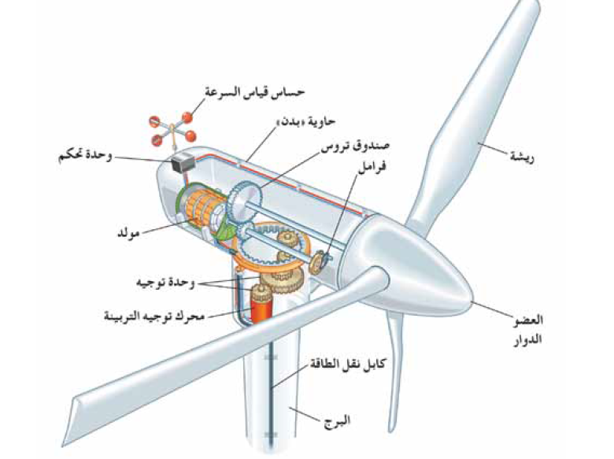

عملية التصنيع
تتميز صناعة توربينات الرياح بخطوات سهلة وبسيطة بشرط توافر أجزاء رئيسية لصناعتها، والخطوات يمكن تلخيصها كالتالي:
- إنشاء هيكل لتثبيت الأجزاء عليه أي البرج الّذي يضمن ثباتها وتعرّضها المباشر للرياح
- بناء شفرات للمروحة وتثبيتها على الجزء الدوار فيها
- تثبيت الجزء الدوار على محور الدورات والذي يصل ما بين الجزء الدوار ومولد الكهرباء
- تثبيت المولد وما يرتبط به من أجزاء إلى الهيكل
الطبيعة والظروف الملائمة لنجاح المشروع
تعمل طاقة الرياح وفق آلية محدّدة يمكن تلخيصها على الشكل الآتي:
- الشمس: تقوم الشمس بتسخين بعض المناطق على سطح الأرض فترتفع درجة حرارتها.
- الهواء: يمتصّ الهواء جزءاً من درجة الحرارة المرتفعة الّتي أحدثتها الشّمس حيث سطعت، ولأنّ حجم الهواء الحار أخف من الهواء البارد وتمتاز جزئيّاته بسرعة الحركة؛ يبدأ بالارتفاع إلى طبقات الغلاف الجوي العليا.
- حدوث التيارات: تبدأ تيارات الهواء البارد بالاندفاع لسد الفراغات الّتي أحدثها الهواء الحار عند صعوده لطبقات أعلى، ممّا يؤدّي إلى تشكّل هبوب قوي للرياح، وهكذا تتشكّل طاقة الرياح.
بناءً لما تقدّم، نجد أنّ طاقة الرياح تعتمد على عدد من العناصر الطبيعيّة المتوفّرة في لبنان، كما أنّ تضاريس لبنان المتنوّعة بين سهول وجبال وطبيعة مناخه تساعد على نجاح فكرة مشروع طاقة الرياح لتأمين الطاقة الكهربائية.

اليد العاملة
بالتأكيد تحتاج صناعة توربينات الرياح كغيرها من الصناعات إلى أيدي عاملة ماهرة ومتخصّصة، ومن المؤكد توفر هذه الأيدي العاملة في لبنان ولو احتاجت للقليل من التدريب لاكتساب خبرات جديدة.
كما تحتاج هذه الصناعة إلى تكنولوجيات حديثة، وقد تبين لنا أن كلفة التوربينات ليست باهظة مما يسمح لنا بالاستفادة منها عند الحاجة.
وبالتالي فإنّ العامل الإنساني والتكنولوجي لن يقفا عائقاً أمام هذا المشروع.
كلفة المشروع
تتكون توربينات الرياح الصغيرة ممّا يلي:
- 2 أو 3 شفرات (يتراوح طولها بين 1.5 و 3.5 متر)
- رأس التوربينة الريحية مع مولد أو مولدين اثنين
- برج
- التحكم بالالكترونات
كلّما كانت الشفرات أكبر، كان ذلك أفضل ولكن بالطبع ستزداد الكلفة. عندما نريد المقارنة نقارن بين الشفرات مع المولدات الّتي لها نفس القدرة (مثال على ذلك إنّ مولد بقوة 10 كيلو واط بشفرة 5 أمتار سيولد طاقة أكثر من مولد بقوة 10 كيلوواط مع شفرة 3.5 متر).
وبما أننا نتناول في دراستنا التوربينات الصغيرة التي بإمكانها توليد الطاقة الكهربائية للمنزل بأكمله بحسب حاجته فسوف نحاول احتساب كلفتها.
بحسب دراسات أميركية فالمنزل يحتاج إلى توربين رياح صغير تتراوح قدرته بين 2 و 10 كيلوواط لتغطية كل حاجاته من الكهرباء التي تختلف بحسب سرعة الرياح وموقعه ودرجة ارتفاع التوربين.
لذلك سأعتمد في دراستي على منزل يحتاج 5 كيلوواط يومياً كمعدل وسطي أي ما يعادل 22 أمبير تقريباً.
وبحسب المنظمة الأميركية لطاقة الرياح (AWEA) فإنّ كلفة الكيلوواط تتراوح ما بين 3000 و 5000 دولار أميركي. وبالتالي فالـ 5 كيلوواط ستكلف تقريبا ما بين 15000 و 25000 دولار أميركي. وحيث أنّ عمر توربينات الرياح يصل إلى ما فوق العشرين سنة، فمن البديهي أنّ كلفة التوربينات زهيدة نظراً لما سيوفره المواطن من فاتورتين للكهرباء(مؤسسة كهرباء لبنان واشتراك المولد) حيث يتبين من الدراسات أن استخدام الطاقة البديلة توفر ما بين 50 إلى 90% من فاتورة الكهرباء. هذا عدا عن التخفيف من التلوث البيئي الّذي يعطيه العالم بأسره أهمية كبيرة تزداد يوماً بعد يوم لا سيما بعد تفاقم ظاهرة الاحتباس الحراري وما يترافق معها من تغيّر مناخي وتلوث للمياه والهواء.
وللتأكد من انخفاض كلفة طاقة الرياح سنقوم بمقارنة بسيطة بين استخدام عنفات الرياح واقتناء مولد كهربائي خاص.
إذا افترضنا أنّ أحدهم قرر اقتناء مولد بقوة 10 KVA أي ما يعادل 8 كيلوواط وبالتالي 36 أمبير.
سعر شراء المولد مع الكاتم = 5000 دولار أميركي
مصروف المولد بالساعة = 0.8 ليتر مازوت
صيانة سنوية من ضمنها غيار زيت وفلاتر = 500 دولار أميركي
إذا افترضنا بحسب انقطاع الكهرباء في لبنان أنّنا نقوم بتشغيله 12 ساعة يومياً، سوف نحتاج إلى 10 ليتر مازوت ما يساوي 4 $ يومياً بحسب سعر المازوت حالياً.
أي ما يكلف مازوت 4*365 = 1460$ سنويا
وبعملية حسابية بسيطة نجد أنّ المولد قد كلفنا في أول سنة له ما يقارب 7000$
وبذلك إذا قمنا بتشغيل المولد لمدة عشر سنوات ستكون كلفته( 2000*10)+5000 = 25000$
علماً أنّنا اذا استعملنا 70% من قدرة المولد الانتاجية سيعمل حوالي 7000 ساعة بكامل قوته.
أمّا إذا استعملنا 50% من قدرته الإنتاجية سيعمل 5000 ساعة بكامل قوته قبل أن يصبح بحاجة إلى صيانة وتبديل قطع قد تصل كلفتها إلى نصف ثمنه أو أكثر.
وبالتالي فإن طاقة الرياح ستكون أكثر وفراً وتدوم لوقت أطول، وتلقائيّاً ستكون أوفر من فاتورة مؤسسة كهرباء لبنان.
تمويل المشروع
بما أنّ التوجه العالمي اليوم ينصبّ على التشجيع على استبدال الطاقة الغير متجددة بأخرى نظيفة ومتجددة، يكون من البديهي توفّر مصادر تمويل خارجية كالقروض الميسرة الطويلة الأجل أو الهبات، كما يمكن أن تكون موارد داخلية حيث تقدم الدولة قروضاً ميسرة لتشجيع المستثمرين والمواطنين على حدٍّ سواء للإستفادة من هذه المشاريع. ولكن نظراً للوضع الاقتصادي الراهن في لبنان والعالم يتعذر تقديم مثل هذه القروض، لذلك سيكون من الضروري على المستثمرين وأصحاب رؤوس الأموال القيام بهذه المشاريع لإطلاق هذه الصناعة الّتي من شأنها أن تجد سوقاً كبيرة في لبنان. أمّا بالنسبة للمستهلكين فيمكننا إيجاد عروض تتضمن تسهيلات للدفع كأن يتم دفع نصف كلفة المشروع في البداية وتقسيط الباقي أو أية طريقة أخرى لتشجيعهم على اقتناء هذه التكنولوجيا.
تحليل النتائج
من خلال مرورنا الموجز على موضوع توربينات الرياح يتبيّن لنا أن المواد الّتي نحتاجها لانجاز المشروع هي بسيطة ويمكن إيجادها في لبنان. وبعد دراسة جميع العوامل المؤثرة في إتمام المشروع ونجاحه، إن من ناحية المؤثرات والظروف البيئية الّتي تبيّن أنها مؤاتية لطاقة الرياح في لبنان، أو ما يحتاجه من قوى عاملة تخصّصية ومعدّات. إضافةً إلى عدم وجود أي مانع قانوني يعيق إتمام مشروع طاقة الرياح، بل بالعكس إنّ الطّاقة النظيفة أصبحت قضيّة عالميّة تمّ تسخير تكنولوجيات ضخمة لإيجاد سبل تحقيقها. كما أنّه من خلال الإحتساب البسيط لتكاليف المشروع يظهر أنّه غير مكلف بالمقارنة مع ما يتمّ دفعه من فواتير مزدوجة للكهرباء في لبنان، هذا عدا عن أنّ مشروع طاقة الرياح يعتبر أكثر وفراً وجدوى من مشروع الطّاقة الشمسية.
الإستنتاج
بما أنّ هدفنا الأساسي من هذه الدراسة يرتكز على إمكانيّة تصنيع توربينات الرياح في لبنان وإمكانيّة إيجاد أسواق لها، سنشرح بشكل مبسط القدرة على تحقيق هدفنا من خلال النقاط التالية:
أولاً: بالنسبة للمولدات التي تستخدم في تشكيل توربينات الرياح يمكن أن يتم لفّها في لبنان، وبالتالي يمكننا الاعتماد على مصانع لفّ المولّدات الموجودة لدينا وزيادة قدرتها في حال دعت الحاجة لذلك.
ثانياً: إنّ توربينات الرياح المولّدة للطاقة تحتاج إلى عنفات رياح قوية وفي الوقت نفسه خفيفة الوزن، وهذا لم يكن ليتحقق لولا تقنية الألياف الزجاجية الّتي تعطي الصّلابة والرشاقة في نفس الوقت.
وفي لبنان يوجد لدينا هذا النوع من المصانع، وبالتالي هذا العنصر يصبح مؤمنّاً لدينا أيضاً.
ثالثاً: كما قلنا سابقاً تحتاج توربينات الرياح لأعمدة لحمل كامل الأجزاء، وهذه يمكن تصنيعها في لبنان حيث يوجد لدينا مصانع حديد متطورة ومنتجة تجعلنا قادرين على تصميم وتصنيع الشكل الّذي نريده سواء شكل دائري أو كشكل أعمدة الكهرباء أو غير ذلك.
وبهذا التحليل البسيط نصل إلى استنتاج مفاده أنّه بإمكاننا الاستفادة من المصانع الموجودة لدينا وتطويرها اذا دعت الحاجة وبالتالي نكون قد زدنا فرص العمل وتكمّل هذه المصانع عمل بعضها البعض لصناعة طاقة الرياح وإتمام هذا المشروع. بمعنى آخر، طالما أنّ هذه المصانع موجودة في لبنان، فبإمكاننا تطويرها عندما تتطلّب الحاجة ونخلق بالمقابل مصنعاً كبيراً يقوم عمله على تجميع ما يصنعه كل واحد من المصانع ليشكّل توربينات الرياح. كما أنّ البدء بهذا المشروع سيفتح أمامنا أبواباً كثيرة وسبلاً متنوّعة نحو ابتكار أساليب جديدة في عالم طاقة الرياح بما يتناسب مع طبيعة مناخنا ووطننا والسوق الموجودة لدينا.
الخاتمة
القضية البيئية ليست مشكلة وطنية تقف عند حدود الدولة فحسب، بل أصبحت مسألة إقليمية وعالمية، فهي تطال الإنسان في الدول النامية كما المتقدمة. وتهدد الاستقرار في جميع أنحاء العالم. ومن منطلق اهتمامنا بالبيئة النظيفة قمنا بالبحث عن مصادر بديلة للطاقة. حيث نجد استثمار جاد في تطوير برامج وتكنولوجيات الطاقة البديلة. وتجدر الإشارة إلى أنه بالرغم من الأزمة الاقتصادية العالمية الّتي سببها تفشي مرض كوفيد-19 ما يزال التوجه مرتكزاً على استثمار طاقة الرياح والطاقة الشمسية كإستثمار على المدى القصير وليس الطويل فقط. حيث أشار تقرير صادر عن موقع عالم الطاقة المتجددة الأميركي يوم الخميس 9 نيسان 2020 إلى أنّ مشاريع الطاقة المتجددة تشهد ازدهاراً حول العالم بالرغم من الانكماش الاقتصادي الحالي. حيث أقدمت شركات كبرى للطاقة على تخفيض رأس مالها المخصص للنفط والغاز مقابل زيادة استثمارها في مجال الطاقة المتجددة. وهذا يشكل دافعاً إضافيّاً لنا للعمل الحثيث لموازاة العالم في هذا المجال التكنولوجي لما له من تداعيات إيجابية في مختلف المجالات.
إنّ نشر توربينات الرياح سيخلق فرص عمل جديدة وسيوفر الطاقة غير المتجددة ويخفف من تلوث البيئة، ففي دراسة أجريت لمشروع طاقة الرياح في إيران تبيّن أن كل 100 ميغاواط من طاقة الرياح يمنع إنتاج 240 طناً من إنبعاثات ثاني أوكسيد الكربون سنوياً وهذا ما تفعله 50 مليون شجرة. وبالتالي فإنّ هذه الصناعة ستساهم تلقائياً في تحقيق أهداف التنمية المستدامة من الصحة الجيدة والنظافة الصحية وصولا إلى توفير طاقة نظيفة بأسعار مقبولة وموثوقة وفعالة وما يترتّب عن ذلك من صناعة وإبتكار لتحفيز النمو الاقتصادي. معاً لعالم تحكمه التكنولوجيا الخضراء.

الجدول رقم 1 الـ 20 دولة الأوائل في انتاج طاقة الرياح
 | المرتبة 2006 | البلد |  | الطاقة الإجمالية  نهاية 2005 (MW) |  | الطاقة المضافة 2006  (MW) |  | الطاقة الإجمالية نهاية 2006  (MW) |  | النمو  2006 (%)
 | 1 | ألمانيا |  | 18.428 |  | 2.194 |  | 20.622 |  | 11.9
 | 2 | إسبانيا |  | 10.028 |  | 1.587 |  | 11.615 |  | 15.8
 | 3 | الولايات المتحدة |  | 9.149 |  | 2.454 |  | 11.603 |  | 26.8
 | 4 | الهند |  | 4.430 |  | 1.840 |  | 6.270 |  | 41.5
 | 5 | الدنمرك |  | 3.128 |  | 0.008 |  | 3.136 |  | 0.3
 | 6 | الصين |  | 1.260 |  | 1.145 |  | 2.405 |  | 90.9
 | 7 | إيطاليا |  | 1.718 |  | 0.405 |  | 2.123 |  | 23.6
 | 8 | بريطانيا |  | 1.353 |  | 0.610 |  | 1.963 |  | 45.1
 | 9 | البرتغال |  | 1.022 |  | 6280. |  | 1.650 |  | 61.4
 | 10 | فرنسا |  | 7570. |  | 0.810 |  | 1.567 |  | 107.0
 | 11 | هولندا |  | 1.224 |  | 3360. |  | 1.560 |  | 27.5
 | 12 | كندا |  | 6830. |  | 7680. |  | 1.451 |  | 112.4
 | 13 | اليابان |  | 1.040 |  | 3540. |  | 1.394 |  | 34.0
 | 14 | النمسا |  | 8190. |  | 1460. |  | 9650. |  | 17.8
 | 15 | أستراليا |  | 5790. |  | 2380. |  | 8170. |  | 41.1
 | 16 | اليونان |  | 5730. |  | 1830. |  | 7560. |  | 31.9
 | 17 | ايرلندا |  | 4960. |  | 1470. |  | 6430. |  | 29.6
 | 18 | السويد |  | 5100. |  | 540.0 |  | 5640. |  | 10.6
 | 19 | النروج |  | 2700. |  | 550.0 |  | 3250. |  | 20.4
 | 20 | البرازيل |  | 290.0 |  | 2080. |  | 2370. |  | -
بقية العالم |  |  | 1.508 |  | 7300. |  | 2.238 |  | 48.4
المجموع |  |  | 59.004 |  | 14.900 |  | 73.904 |  | 72.2
المصدر: الاتحاد العالمي لطاقة الرياح 2006(WWEA) World Wind Energy Association

الجدول رقم 2: تقديرات حجم العمالة في قطاع الطاقة المتجددة في العالم وبعض الدول،2006.
مصدر الطاقة المتجددة | العالم / دول محددة | حجم العمالة
Wind | World | 300,000
Solar PV | World | 115,000
Solar Thermal | China, Europe, USA | 624,000 +
Biomass/Biofuels | Brazil, USA, China, Germany | 1,174,000
Hydropower | Europe, USA | 39,000
Geothermal | USA, Germany | 25,000
Renewables, Combined |  | 2,277,000
المصدر: REN21 2006

